### Úkol č.1

Škola jako centrum celoživotního učení - další vzdělávání maloobchodních prodejců

CZ.1.07/3.2.05/02.0024

MS Word 2010

**Pracovní list č. 2**

**Autor: Mgr. Rostislav Harenčák**

#### Jak se nazývá kancelářský balík, který obsahuje aplikaci MS Word?

**Odpověď:**

#### Uveď výchozí formát dokumentu pro WORD 2003.

**Odpověď**:

#### Uveď výchozí formát dokumentu pro WORD 2010.

**Odpověď**:

#### Jak se nazývá alternativní aplikace (freeware) k aplikaci MS Word?

**Odpověď**:

#### Která z tvrzení jsou správná?

1. Pro zvýraznění textu v odstavci používáme podtržení.
2. Pro dlouhé texty používáme bezpatkové písmo.
3. Nejprve text napíšeme, potom jej upravujeme.
4. Klávesa ENTER slouží pro vytvoření mezery mezi odstavci.
5. Pevná mezera se vytvoří klávesovou kombinací CTRL+SHIFT+ALT.
6. Na konci řádku by neměla zůstat spojka i.

**Odpověď**:

#### Obsahuje karta Rozložení stránky styly?

**Odpověď**:

#### Jaké písmo je nastaveno jako výchozí pro prázdný nový dokument v aplikaci MS Word 2010?

**Odpověď**:

#### Za jakých podmínek lze otevřít formát docx v aplikaci MS Word 2003?

**Odpověď**:

#### Které tři vlastnosti dokumentu jsou nejpodstatnější při nastavení dokumentu?

**Odpověď**:

#### Který prvek ve vodorovném pravítku nastaví odsazení zleva?

1. Levý prvek horní.
2. Levá spodní dvojice prvků, z nich horní prvek.
3. Levá spodní dvojice prvků, z nich dolní prvek.
4. Pravý prvek spodní.

**Odpověď**:

#### Uveď klávesovou kombinaci, která přesune zadaný obsah do schránky?

**Odpověď**:

### Úkol č.2

Proveď úpravy „cvičného textu“ na této stránce.

1. Odstraň z textu přebytečné mezery.
2. Odstraň prázdné odstavce.
3. První odstavec zarovnej na střed a nastav: písmo Arial, velikost 16, barva modrá.
4. Od druhého až po poslední odstavec nastav: písmo Times New Roman, velikost 12, řádkování 1, mezera před a za odstavcem 0, číslování (z knihovny typ a)b)c) atd.), zarovnání do bloku.

Cvičný text

Postup při objednávání a zrušení objednávky na následující dny.

Přiložením ID na vyznačené místo objednávkového terminálu se přihlásíte. Pro kontrolu se na displeji objeví jméno vlastníka ID.

Pomocí šipek vyhledáte příslušné datum, ke kterému chcete učinit objednávku.

Objednávku jídel můžete provádět na libovolně dlouhou dobu dopředu do 14:30 hod. na následující dny a je omezena pouze výší konta majitele ID a aktuální nabídkou jídelního lístku.

Zrušení již objednaného jídla provedete vyhledáním příslušného data pomocí šipek klávesou Del.

Odhlásíte se klávesou Esc (automaticky dojde k odhlášení po osmi sekundách nečinnosti terminálu).

### Úkol č.3

Proveď úpravy „cvičného textu“ na této stránce.

1. Odstraň z celého textu nastavené formátování.
2. Odstraň z celého textu mezery mezi odstavci (použij rychlý styl, který mezery odstraní).
3. První odstavec uprav následovně: velikost písma 16, písmo Tahoma, barva zelená, mezera za odstavce 12, odsazení zleva 2cm.
4. Vlastnosti prvního odstavce ulož jako rychlý styl pod názvem Můj nadpis.
5. Druhý odstavec uprav následovně: velikost písma 12, písmo Times New Roman, odsazení prvního řádku na 2cm, zarovnání do bloku
6. Vlastnosti druhého odstavce ulož jako rychlý styl pod názvem Můj text.
7. Styl Můj nadpis aplikuj na každý lichý odstavec.
8. Styl Můj text aplikuj na každý sudý odstavec.

Cvičný text

### Zpracování textu

Textový materiál, můžete efektivně, moderně a profesionálně zpracovat pomocí vestavěných funkcí, formátování, styly, odrážky, odstavce, atd. Nejen černobíle, ale i barevně v přednastavených barevných paletách (oproti starším verzím 97,2003 Microsoft na designu zapracoval a barevné kombinace opravdu vypadají dobře, ladí *oku*).

### Práce s fotografiemi a obrázky

Fotky, obrázky, ikony můžete v MS Word přímo upravovat (nepotřebujete další grafický program). MS Word mimo jiné umí upravovat pozadí, měnit kontrast, měnit sytost, ostrost, přidávat nějaké grafické efekty a mnoho dalšího.

### SmartArt - působivé diagramy

Další novinkou jsou kvalitně zpracováné diagramy pro tvorbu schémat, hierarchií, životních cyklů, *pyramid*, atd. Navíc do těchto diagramů můžete vkládat fotografie (u organizačního schématu, bude místo obdélníku s textem navíc fotografie generálního ředitele) a jednotlivých objektům přiřazovat další efekty.

### Tabulky

Word je textový editor a tomu odpovídají i tabulky. Graficky můžete vytvořit profesionálně vypadající *tabulku*. Budete-li chtít v tabulce nějaký automatické výpočty, doporučuji pro toto zvolit raději MS Excel (tabulkový kalkulátor).

### Úkol č.4

Proveď úpravy „cvičného textu“ na této stránce.

1. Zkopíruj „cvičný obrázek“ do druhého odstavce cvičného textu tak, aby se text kolem obrázku zalamoval těsně.
2. Zkopíruj „cvičný obrázek“ do čtvrtého odstavce tak, aby vedle něj nebyl žádný text.
3. Zkopíruj „cvičný obrázek“ do posledního odstavce tak, aby jej text přepisoval.
4. Cvičný obrázek uprav následovně: barva modrá, výška 1,8 cm, šířka 2,43 cm.

Cvičný obrázek

Cvičný text

### Zpracování textu

Textový materiál, můžete efektivně, moderně a profesionálně zpracovat pomocí vestavěných funkcí, formátování, styly, odrážky, odstavce, atd. Nejen černobíle, ale i barevně v přednastavených barevných paletách (oproti starším verzím 97,2003 Microsoft na designu zapracoval a barevné kombinace opravdu vypadají dobře, ladí *oku*).

### Práce s fotografiemi a obrázky

Fotky, obrázky, ikony můžete v MS Word přímo upravovat (nepotřebujete další grafický program). MS Word mimo jiné umí upravovat pozadí, měnit kontrast, měnit sytost, ostrost, přidávat nějaké grafické efekty a mnoho dalšího.

### SmartArt - působivé diagramy

Další novinkou jsou kvalitně zpracované diagramy pro tvorbu schémat, hierarchií, životních cyklů, *pyramid*, atd. Navíc do těchto diagramů můžete vkládat fotografie (u organizačního schématu, bude místo obdélníku s textem navíc fotografie generálního ředitele) a jednotlivých objektům přiřazovat další efekty.

### Úkol č.5

Vytvoř tabulku podle vzoru (pod vzor).

1. Tabulka 6 řádků x 5 sloupců.
2. Vnější ohraničení s šířkou čáry 3b.
3. První řádek vytvoř sloučením buněk.
4. Nadpis v prvním řádku: Calibri 22, zarovnání vodorovně i svisle na střed, řádkování 1, mezery před 0b. a za 0b.
5. Záhlaví tabulky: Calibri 14, tučně, zarovnání vodorovně i svisle na střed, řádkování 1, mezery před 0b. a za 0b., stínování modré.
6. Položky ve sloupci jméno: Arial 12, tučně, zarovnání vodorovně i svisle na střed, řádkování 1, mezery před 0b. a za 0b., stínování modré.
7. Poslední řádek v tabulce ohraničen ze shora dvojitou tenkou čarou.
8. Celkové výsledky v tabulce stínované žlutě.
9. Číselné hodnoty: Arial 12, zarovnání vodorovně doprava a svisle na střed, , řádkování 1, mezery před 0b. a za 0b.
10. Hodnoty v buňkách, které jsou stínované žlutě, vypočítej pomocí vložení vzorce (karta Rozložení).

### VZOR

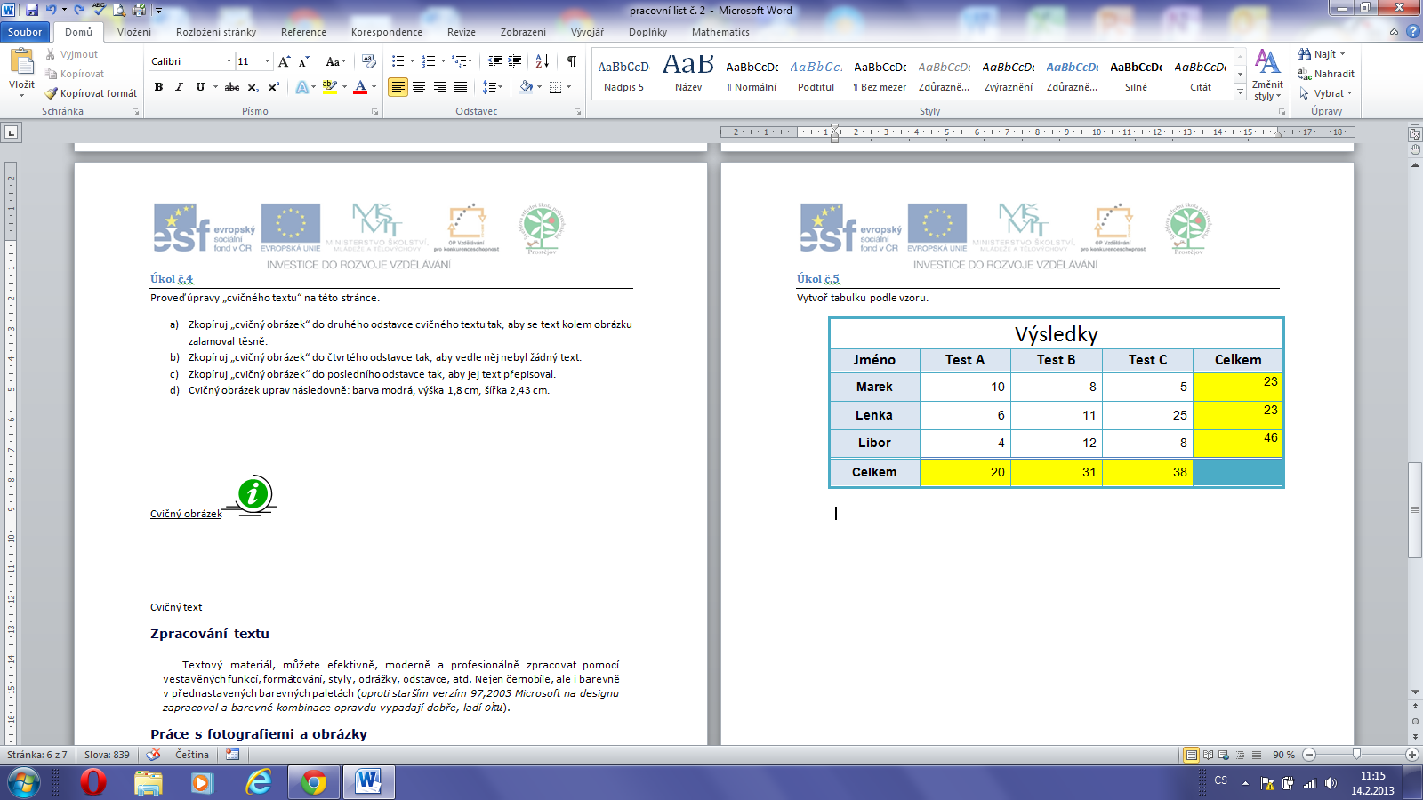

### Úkol č.6

Proveď následující úpravy.

1. Vlož do zápatí automatické číslování stran tak, aby se první strana nečíslovala.
2. Vlož na tuto stranu vodotisk: NEKOPÍROVAT
3. Na „kartě“ Soubor - Informace přidej své jméno jako dalšího Autora.

#### Napiš kvadratickou rovnici pomocí úpravy písma (horní index).

**Odpověď:**

#### Vlož kvadratickou rovnici z předdefinovaných rovnic.

**Odpověď:**

#### Nakresli pomocí dostupných čar, obdélníků a obrazců podobnou kopii vzoru.

**Vzor:**



**Kresba:**